# 系统概述

本节对北京市医疗系统进行介绍，首先介绍系统的基本情况，明确系统的建设目标，使用用户以及业务情况等。然后更加细致地介绍系统的网络结构包括系统整体的系统架构以及网络网络拓扑结构。接着介绍系统承载的业务，明确具有特殊安全需求的业务。最后介绍系统的软硬件构成，为密码安全服务的实施提供背景。

## 系统基本情况

本小节介绍北京市医疗系统的基本情况，包括系统名称、网络安全保护等级、系统用户情况以及系统业务需求。

### 系统名称

北京市医疗系统密码应用方案

### 网络安全保护等级

北京市医疗系统定级为等级保护为三级。

### 系统用户情况

北京市医疗系统使用对象包括派出所警务人员、系统运维人员、系统管理员和边检支队的边检人员。其相关职责描述如表所示。

表 2.1 北京市医疗系统用户使用情况表

|  |  |  |  |
| --- | --- | --- | --- |
| 序号 | 使用单位 | 使用人员 | 使用场景 |
| 1 | 公司KK | 人员CC | 场景WW |
| 2 | 达瓦达瓦 | 人员CC | 场景WW |
| 3 | 而且我认为去人 | 人员CC | 场景WW |

## 系统网络拓扑

本节介绍北京市医疗系统的网络拓扑，包括系统的体系架构、网络所在机房情况以及网络边界划分情况。

### 体系架构

北京市医疗系统架构，如图2.1所示。其包含四个逻辑层，具体描述如图 2.1所示。

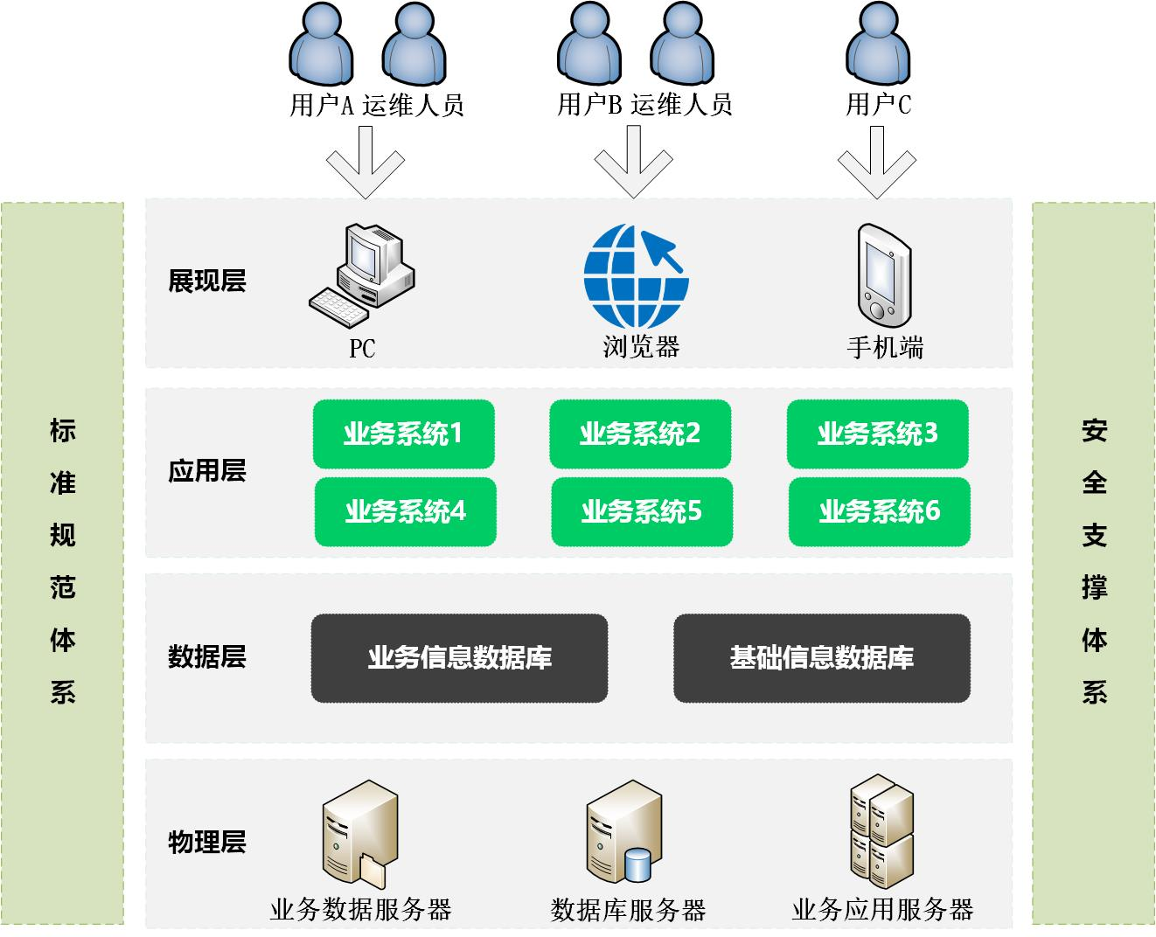

图 2.1 北京市医疗信息系统架构图

（一）展现层：北京市医疗信息系统平台展现层表现为运维人员操作Web界面、客户端及手机端的操作页面。平台用户通过系统Web界面进行业务操作，而用户C通过手机端进行业务操作。

（二）应用层：北京市医疗信息系统平台应用层核心功能包括XX单位1、2系统、3系统、4系统、5系统、6系统。

（三）数据层：北京市医疗信息系统平台数据层主要是数据信息的存储，包括业务信息数据库、基础信息数据库。

（四）物理层：北京市医疗信息系统物理层表现为实体的系统载体，包括电子签章系统、业务应用服务器、业务数据服务器、数据库服务器。

### 网络所在机房情况

表 2.2 北京市医疗系统所在机房情况

|  |  |  |  |  |
| --- | --- | --- | --- | --- |
| 序号 | 系统 | 机房 | 厂商 | 备注 |
| 1 | XXX系统 | XX机房 | / |  |

### 网络边界划分

北京市医疗系统网络拓扑，如图 2.2所示。

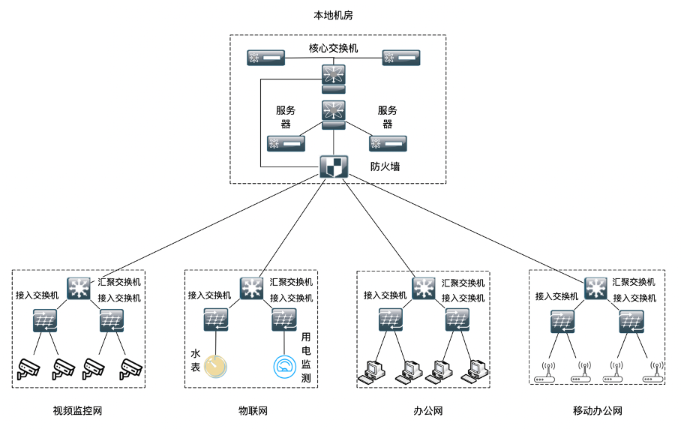

图 .2 北京市医疗系统网络拓扑图

## 承载的业务情况

本节介绍北京市医疗系统承载的业务情况，包括系统的业务应用、业务功能、信息种类以及关键数据类型。

### 业务应用

北京市医疗系统作为承载公共安全视频图像信息及其他智能感知信息资源的载体，是视频监控的基础支撑，首要是确保网络畅通，具备高效运行的环境与能力。同时，采取必要的手段和措施，形成安全闭环，具备一定的安全防护能力，确保视频专网安全可靠。

### 信息种类

北京市医疗系统中信息资源分析如表 2.3所示。

表 2.3 北京市医疗系统信息资源分析

|  |  |  |  |  |  |
| --- | --- | --- | --- | --- | --- |
| 序号 | 种类 | 数量（约） | 存储方式 | 访问权限 | 敏感度 |
| 1 | 用户名/口令(身份信息) | / | / | / | 高 |
| 2 | 角色和权限信息 | / | / | / | 高 |
| 3 | 用户隐私数据 | / | / | / | 高 |
| 4 | 日志信息 | / | / | / | 高 |

### 关键数据类型

北京市医疗系统关键数据具体情况如表 2.4所示。

表 2.4 北京市医疗系统关键数据种类表

|  |  |  |  |  |  |
| --- | --- | --- | --- | --- | --- |
| 序号 | 信息 | 敏感度 | 加密需求 | 是否影响功能 | 是否  无法修改 |
| 1 | 身份鉴别信息 | 高 | 机密性保护/完整性保护 | 影响平台管理功能 | 否 |
| 2 | 访问控制信息 | 高 | 完整性保护 | 影响平台管理功能 | 否 |
| 3 | 用户数据 | 高 | 机密性保护/完整性保护 | 影响平台管理功能 | 否 |
| 4 | 业务审批数据 | 高 | 机密性保护/完整性保护 | 影响平台管理功能 | 否 |
| 5 | 日志信息 | 高 | 完整性保护 | 影响平台管理功能 | 否 |

## 系统软硬件构成

北京市医疗系统公安视频专网系统使用服务器、用户终端、网络设备、存储、安全防护设备、密码设备具体情况如表 2.5所示。

表 2.5 北京市医疗系统硬件清单表

|  |  |  |  |  |  |
| --- | --- | --- | --- | --- | --- |
| 序号 | 网域 | 资产类型 | 用途 | 硬盘 | 数量 |
| 1 | 交通网 | 应用服务器 | 部署应用 | 480G SSD+12T SATA | 2 |
| 2 | 网络安全设备 | 安装数据库、告警图片缓存 | 480G SSD+12T SATA | 2 |
| 3 | 系统管控服务器 | 系统管控，任务下发，资源管理 | 480G SSD+12T SATA | 6 |
| 4 | 测评分析服务器 | 算法评测服务部署 | 480G SSD+12T SATA | 1 |
| 5 | 解析服务器 | 视频解析，实时检测交通参数和事件 | 480G SSD+1T SATA | 7 |

北京市医疗系统操作系统、数据库、应用中间件等软件设备资源具体情况如表 2.6所示。

表 2.6 软件清单表

|  |  |  |  |
| --- | --- | --- | --- |
| 系统名称 | 资产类型 | 状态 | 型号版本 |
| 北京市医疗系统 | 操作系统 | 在用 | ☑Windows Server ☑ Linux Server |
| 数据库 | 在用 | ☑MySQL □ MongoDB □ Oracle ☑ ES |

## 管理制度

北京市医疗系统目前人员管理制度包括（岗位责任制度、人员考核制度、人员培训制度、关键岗位人员保密制度和关键岗位人员调离制度，院内现有应急处置预案）。

由于现有管理制度并不健全，将按照第6章密码安全管理方案进行改进。